I.C. di Castelverde – Scuole Primarie di Brazzuoli e di Castelverde – a.s. 2016/17
Prove d’ingresso per la Classe 2^ - MATEMATICA
OBIETTIVI monitorati (prerequisiti)
Confrontare, ordinare, leggere e trascrivere i numeri entro il 20
Conoscere la successione numerica entro il 20
Stabilire relazioni di maggioranza, minoranza e uguaglianza tra due numeri usando la corretta simbologia
Eseguire addizioni e sottrazioni entro il 20
Denominare le più comuni figure geometriche.

Tutte le prove vengono somministrate mediante schede (si vedano allegati), da completare in un tempo massimo di 5 ore. Le prove per gli alunni con disabilità o notevoli difficoltà di apprendimento subiranno adattamenti nei contenuti e nei tempi consentiti (si rimanda alla documentazione specifica delle classi).
I prerequisiti delle prove verranno valutati utilizzando i termini: RAGGIUNTO (R) – DA CONSOLIDARE (C) – NON RAGGIUNTO (NR) come indicati nella Scheda di sintesi delle osservazioni, secondo la seguente valutazione:
- Prerequisito raggiunto: da 0 a 3 errori
- Prerequisito da consolidare: da 3 a 7 errori
- Prerequisito non raggiunto: oltre 7 errori
Gli alunni verranno invitati all’autovalutazione delle loro competenze secondo i seguenti descrittori:
- Sono soddisfatto, mi sento pronto per affrontare la seconda.
- Dovrò ripassare meglio, (specifica che cosa): ……………………………………………………………………………………………………………………………………………………………………………………………………
- Dovrò ripassare bene questi argomenti ………………………………………………..
Le insegnanti
Graziana Bedeschi – Letizia Purromuto

Alunno ___________________________ Cl. 2^___ data ________________

PROVE D’INGRESSO DI MATEMATICA

PRIMA PROVA

Unisci i puntini con un trattino seguendo la successione numerica, parti da 1:

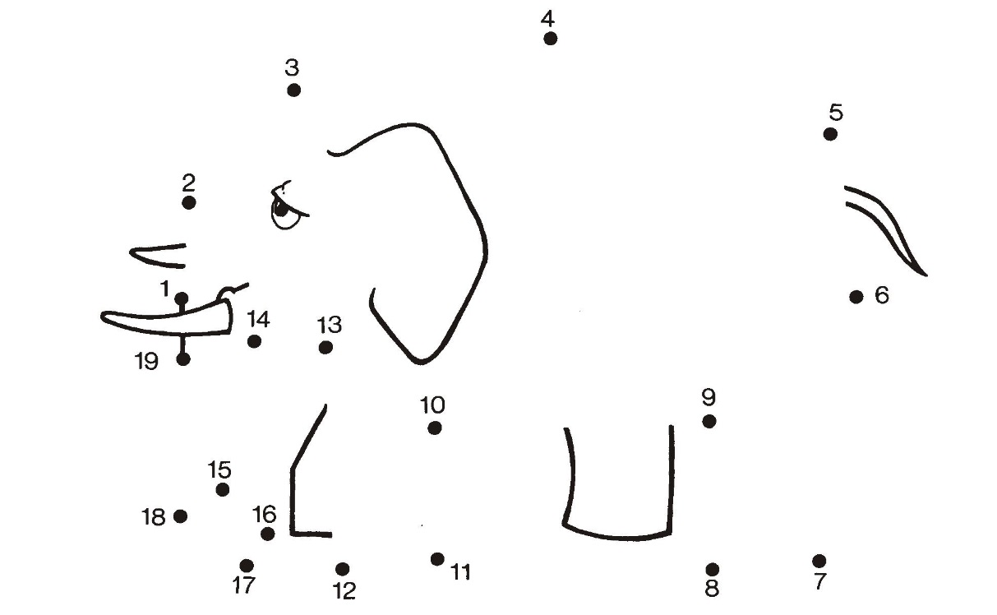

SECONDA PROVA

Metti i numeri che mancano:
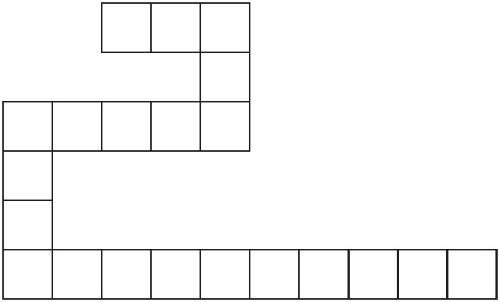
20

11

 | 6 | 0

Riscrivi i numeri seguenti in ordine crescente: 1 - 3 - 10 - 4 - 6 - 9 - 7 - 15 - 2.

...............................................................................................

Riscrivi i numeri seguenti in ordine decrescente: 18 - 0 - 5 - 13 - 2 - 1 - 11 - 8 - 6.

...............................................................................................

TERZA PROVA

QUANTI SONO?

Esprimi la quantità in cifre e in parola:
□□□ | 4 | QUATTRO
□□□ |  | ------------------
□□□ |  | --------------------
□□□ |  | ----------------------
□□□ |  | ----------------------
 |  | -----------------------
 |  | ----------------------
______________
___

QUARTA PROVA

Completa mettendo al posto dei puntini i simboli corretti: > - < - =

1 | ... | 5 | 12 | ... | 3 | 4 | ... 11
10 | ... | 6 | 15 | ... 20 |  | 13 | ... 13
16 | ... 15 |  | 16 | ... 16 |  | 17 | ... 16
3 | ... | 4 | 2 | ... 18 |  | 5 | ... 14
9 | ... 20 |  | 14 | ... | 9 | 19 | ... 19
11 | ... | 8 | 8 | ... | 0 | 0 | ... 7
7 | ... | 7 | 18 | ... 18 |  | 12 | ... 18

Scrivo il precedente ed il successivo:

11 | 10 | 1 | 14
8 | 15 | 12 | 17
4 | 9 | 19 | 2
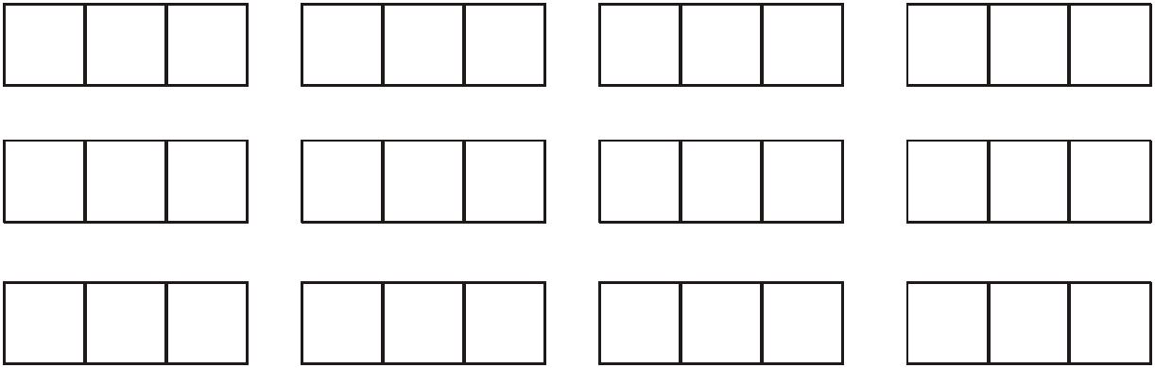

Quale numero manca?
11 | 13 | 10 | 12 | 1 | 3 | 15 | 17
8 | 10 | 13 | 15 | 18 | 20 | 6 | 8
5 | 7 | 0 | 2 | 12 | 14 | 2 | 4

QUINTA PROVA

Esegui le seguenti operazioni:

0 1 2 3 4 5 6 7 8 9 10 11 12 13 14 15 16 17 18 19 20

15 + 2 =

0 1 2 3 4 5 6 7 8 9 10 11 12 13 14 15 16 17 18 19 20

1 + 12 =

0 1 2 3 4 5 6 7 8 9 10 11 12 13 14 15 16 17 18 19 20

14 - 4 =

0 1 2 3 4 5 6 7 8 9 10 11 12 13 14 15 16 17 18 19 20

6 + 3 + 8 =

0 1 2 3 4 5 6 7 8 9 10 11 12 13 14 15 16 17 18 19 20

9 - 7 =

0 1 2 3 4 5 6 7 8 9 10 11 12 13 14 15 16 17 18 19 20

10 + 6 =

0 1 2 3 4 5 6 7 8 9 10 11 12 13 14 15 16 17 18 19 20

20 - 8 =

0 1 2 3 4 5 6 7 8 9 10 11 12 13 14 15 16 17 18 19 20

17 + 3 =

ANALISI DEI PREREQUISITI

Colora come indicato:

Quadrati 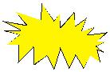 Triangoli Cerchi Rettangoli 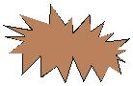
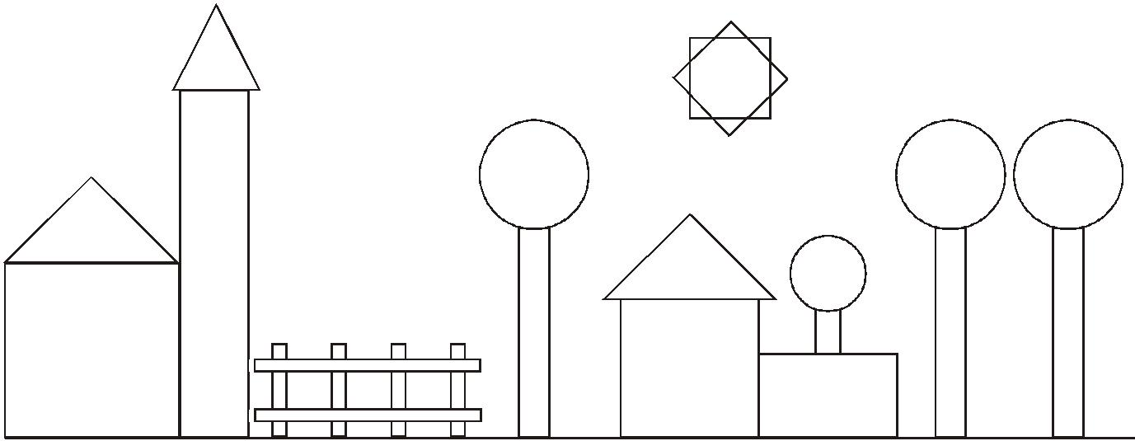

Da quali forme è composto il disegno?

Colora la forma adatta con il colore corrispondente e scegli il nome giusto:

quadrato |  |  | quadrato |  |  |  |  |  | quadrato |  | quadrato
cerchio |  |  | cerchio |  |  |  |  |  | cerchio |  | cerchio
triangolo |  |  | triangolo |  |  |  |  |  | triangolo |  | triangolo
rettangolo |  |  | rettangolo |  |  |  |  |  | rettangolo |  | rettangolo

